建筑施工现场安全隐患AI分析报告

一、基本信息
报告编号 | e8f9a2b4
生成时间 | 2024-05-20 15:30:00
文件名 | 014220e6ef29425198674f0a6151892d.mp4
检测类型 | 视频
检测时长 | 10.0 秒
检测目标 | 516 个

二、检测概况
违规总数 | 5
风险等级 | high
违规率 | 0.97%

三、违规详情
违规类型 | 次数 | 严重程度 | 整改建议
未戴安全帽 | 1 | high | 立即要求相关人员佩戴安全帽，加强现场监督。
未佩戴口罩 | 1 | low | 督促人员规范佩戴口罩，落实职业健康防护。
检测到烟雾 | 1 | high | 立即排查烟雾来源，消除火灾隐患，配备灭火器。
未穿反光背心 | 1 | low | 要求进入施工区域人员必须规范穿戴反光背心。
进入锥形桶管控区 | 1 | high | 加强管控区隔离与警示，严禁无关人员进入。

四、安全评估
劳保用品：部分人员未戴安全帽、口罩和反光背心，PPE穿戴合规性较差，需立即整改。
机械车辆：未检测到人员违规靠近机械或车辆的情况，机械车辆作业安全距离保持良好。
管控区域：发现人员违规进入锥形桶管控区，禁区管控存在漏洞，需加强物理隔离与巡视。

五、违规截图
共 5 张违规截图：

未戴安全帽 - 帧 1 (0.0s)
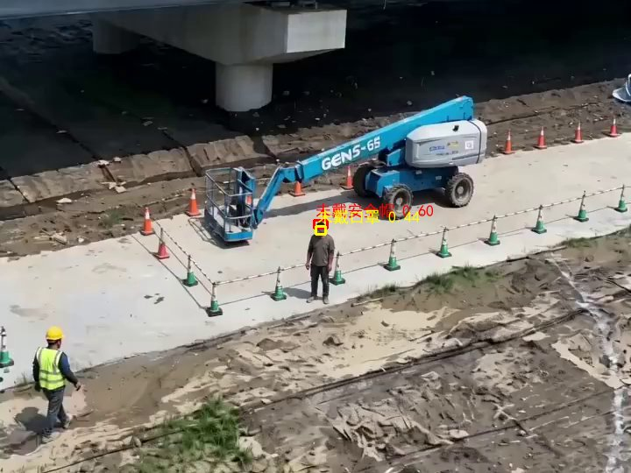

未戴口罩 - 帧 1 (0.0s)


检测到烟雾 - 帧 51 (2.1s)
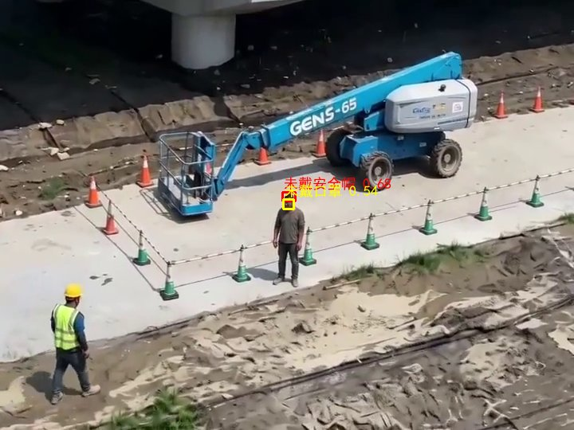

未穿反光背心 - 帧 61 (2.5s)
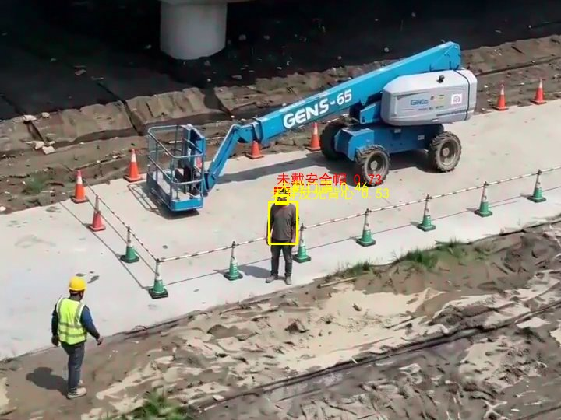

人员进入管控区 - 帧 131 (5.5s)
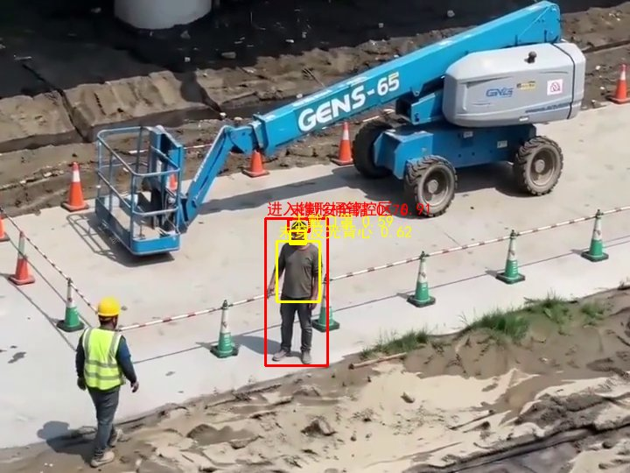

六、总体建议
立即纠正PPE违规穿戴，排查烟雾火灾隐患，强化管控区隔离与人员准入管理。

AI安全专家

